KLIMT
The Gold Experience
_____________________________________________________________________________________________________
Dal 27 novembre 2024  al 23 febbraio 2025  PROMOTRICE DELLE BELLE ARTI  Via Balsamo Crivelli 11 - Torino | Scarica le immagini a uso stampa: https://bit.ly/fotoKLIMTgoldexperience
____________________________________________________________________________________________________

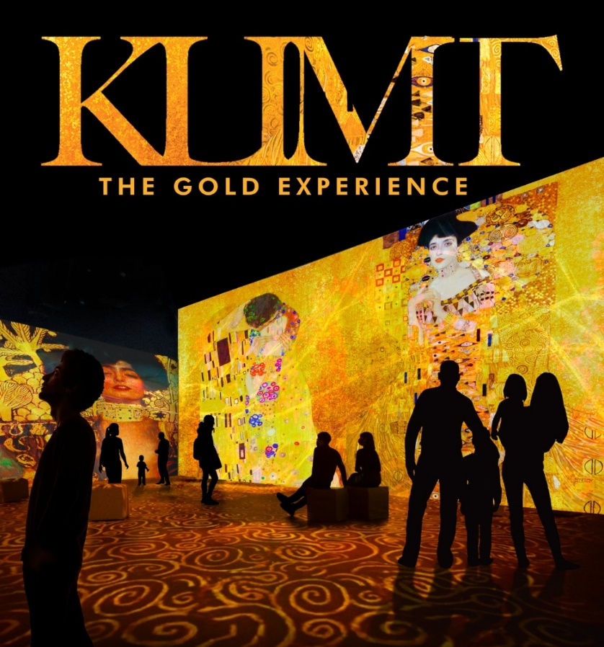 | Una scintillante onda d’oro è pronta  ad abbracciare Torino in autunno  presso la Promotrice delle Belle Arti.  Arriva KLIMT – The Gold Experience,  l’esperienza totale ed emozionante alla scoperta dell’arte e della vita di uno dei pittori più affascinanti  della storia.  Una produzione internazionale  a cura della nuova  proprietà meneghina  di Next Exhibition, in collaborazione  con l’organizzatore Next Events.  Con il patrocinio di  Città Metropolitana di Torino.  Videomapping,  virtual reality,  selfie opportunities,  A.I. e didactic area,  per una coinvolgente  esperienza multisensoriale  adatta a tutta la famiglia.

“Nessun settore della vita è tanto esiguo e insignificante
da non offrire spazio alle aspirazioni artistiche…”
(Gustav Klimt)

ABOUT
_____________________________________________________________________________________________________

KLIMT – The Gold Experience: più dolce della luce, l’esperienza totale ed emozionante alla scoperta dell’arte e della vita di uno dei pittori più affascinanti della storia.

Dopo il successo della scorsa stagione a Milano, la produzione internazionale targata Next Exhibition e la sua nuova direzione meneghina, arriva a Torino, in collaborazione con l’organizzatore Next Events, riaprendo la collaborazione con la Promotrice delle Belle Arti, nella scenografica cornice del Parco del Valentino.

La mostra immersiva è dedicata all’artista ipnotico e rivoluzionario che ha fatto della sensualità dell’oro la sua cifra stilistica inimitata. La forza della tecnologia, unita allo splendore dell’arte più raffinata, porterà il visitatore in un mondo di incanto e meraviglia, abbattendo limiti e barriere con un soffio di luce.
Il percorso sarà composto da sei aree principali.
Si conosce la vita di Klimt con la sua timeline, per far comprendere al pubblico i fatti più salienti che hanno condizionato la sua vita e la sua arte, rendendolo un artista rivoluzionario, il maggiore esponente della Secessione Viennese. Il percorso vede l’utilizzo delle strutture denominate lightboxes, raffiguranti le opere principali di Klimt in grande formato per poter scattare foto e selfie.
A tal proposito tutta la mostra è ricca di selfie opportunities. In antitesi con quanto accade di consuetudine nei musei, l’organizzazione invita il pubblico a fotografare e a condividere la propria esperienza in mostra sui social, utilizzando i canali ufficiali della mostra.
Il percorso in virtual reality raddoppia, con esperienze incluse nel biglietto di ingresso in mostra. In una parte si consentirà al visitatore, comodamente seduto su sgabelli girevoli, di vedere con gli occhi di Klimt, intento ad osservare il mondo a trecentosessanta gradi e a trarre ispirazione dai paesaggi a lui più familiari per le sue opere del cosiddetto Periodo Aureo.

In un’altra stanza, experience nel metaverso in collaborazione con 1Croyable by Imaginaria.
In un percorso in piedi, sempre indossato l’oculus VR, il pubblico assisterà alle tre sezioni narrate nell’opera di Klimt “Il Fregio di Beethoven” dove il cavaliere combatte le forze oscure per raggiungere l’amata e la felicità.

Nel laboratorio didattico grandi e piccini potranno dare libero sfogo al proprio estro creativo e creare in stile Klimt. I disegni potranno essere iniziati in mostra e terminati a casa, in un flusso di apprendimento che eccede dai confini della esposizione. Come le opere d’arte “escono” dai quadri e diventano proiezione e videomapping, nello stesso modo la stimolazione dell’intelletto non si ferma alla visita museale, ma ha la velleità di continuare all’interno della quotidianità.

Novità delle mostre prodotte a Torino da Next Exhibition l’inserimento dell’utilizzo dell’intelligenza artificiale applicata all’arte, in collaborazione con la start-up internazionale MORGHY.AI. L’A.I. rielabora l’attuale concetto di amore assoluto utilizzando lo stile di Klimt. "Le opportunità date dall'AI generativa in campo artistico sono infinite", spiega Federico Morgantini, fondatore di MORGHY.AI, "Tra queste anche la possibilità di interpretare temi moderni con la poetica e i tratti grafici dei grandi artisti del passato. Qui usiamo la poetica di Klimt per interpretare aspetti dell'amore che all'epoca dell'artista erano ancora tabù come l'omosessualità, l'interrazialità, il poliamore e le particolarità fisiche."

Fulcro della mostra l’area immersiva - a cura di Imaginaria - dove pareti, pavimento e ogni elemento strutturale della location svaniscono per sciogliersi in un mare d’oro.
Grazie alla tecnologia del videomapping e ad un sistema di proiettori ad alta definizione, quadri iconici come “Il Bacio”, “L’Albero della Vita”, “La Speranza”, “Il Ritratto di Adele Bloch-Bauer”, accolgono letteralmente il pubblico al proprio interno inondandolo di luce e abbracciandolo in un turbinio dorato per un lungo momento di armonia e bellezza.
Il video viene proposto in loop ed è possibile visionarlo più volte, da diversi punti di vista: in piedi o seduti nella stanza, diventando parte integrante del quadro scenico, cullati dalla colonna sonora di musica classica in grado, ancor di più, di esaltare l’emotività del viaggio.

“Siamo certi – dichiarano dalla direzione di Next Events – che un rivoluzionario come Klimt avrebbe apprezzato la possibilità di abbracciare l’osservatore con la sua arte, di renderla viva rompendo le trame della tela. Il videomapping presentato in mostra ripercorre tutte le diverse fasi artistiche, con particolare attenzione al periodo aureo, ricco di magia ed incanto. Abbiamo studiato un percorso espositivo che consenta al visitatore di comprendere emozionalmente Klimt in tutte le sue sfumature come pittore e come uomo”.

GIORNI E ORARI DI APERTURA
_____________________________________________________________________________________________________

La mostra sarà aperta nei seguenti orari.  Dal Martedì al Giovedì 10 - 18  Venerdì e Sabato 10 - 20  Domenica e Festivi 10 - 19  Lunedì chiuso  Ultimo ingresso consentito in mostra un’ora prima dell’orario di chiusura. |  | I social della mostra:  FB /NextEvents.it  FB /nextexhibition  IG /nextevents.it  /nextexhibition  www.klimtorino.com  www.nextevents.net  www.nextexhibition.net

PREZZI E MODALITA’ ACQUISTO BIGLIETTI
_____________________________________________________________________________________________________

Dal martedì al venerdì:
- intero: 16,70 euro on-line; 15,50 euro box office
- ridotto: 14,70 euro on-line; 13,50 euro box office

Sabato, domenica e festivi:
- intero: 18,70 euro on-line; 17,50 euro box office
- ridotto: 16,70 euro on-line; 15,50 euro box office
Il biglietto ridotto è valido per:
- i possessori di tessera in corso di validità di Abbonamento Musei Piemonte
- i possessori di Torino + Piemonte Card
- i partners convenzionati con la mostra
- gli over 65 anni
- gli under 12 anni (i bambini al di sotto dei 4 anni entrano gratuitamente)
- gli studenti universitari entro l’età di 26 anni
Ridotto gruppi/cral (minimo 15 persone): 12,70 euro on-line; 11,50 euro box office

Ridotto scuole (minimo 15 alunni): 10,70 euro on-line; 9,50 euro box office

Open (visitare la mostra in un giorno di apertura, senza decidere la data precisa al momento dell’acquisto; ideale nel caso si regali il biglietto per la mostra): 20,70 euro on-line (acquistabile sono on-line)

La prevendita biglietti è attiva con il circuito Ticketone e presso il botteghino della mostra nei giorni ed orari di regolare apertura della mostra.

Per maggiori informazioni è possibile scrivere all’indirizzo e-mail: klimt@nextevents.net o contattare il numero 389/5048454.

